Рейтинговая система оценивания:
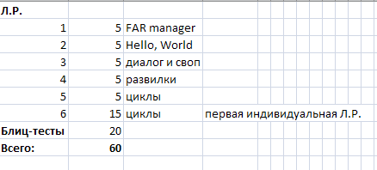

Требования к оформлению:

ЗАГАЛЬНІ ВИМОГИ
до виконання лабораторних робіт
за дисципліною «Програмування»
("Об’єктно-орієнтоване програмування")
кафедра комп’ютерних технологій, ДНУ
2013/2014

Лабораторні роботи за курсом «Програмування» виконуються та здаються з використанням комп’ютера.
Основним результатом виконання кожної лабораторної роботи є звіт за встановленою формою (див. Додаток). До звіту можуть додаватися файли з текстами програм, exe-файли, файли тестових і результуючих даних і т.ін.
Звіт з лабораторної роботи мусить бути виконаний у встановлений для даної роботи термін.
Звіт може бути виконаний будь-яким з таких способів:
а) у вигляді текстового файла;
б) у друкованому вигляді.

ДОДАТОК. Форма звіту з лабораторної роботи
----------------------------------------------------------------
ЗВІТ З ЛАБОРАТОРНОЇ РОБОТИ
за курсом «Програмування»
студент(а/ки) групи ХХ-ХХ-Х
<ПІБ>
кафедра комп’ютерних технологій, ДНУ
2012/2013 навч.р.
1. Постановка задачі
. . .
2. Опис розв’язку
. . .
3. Вихідний текст програми розв’язку задачі
. . .
4. Опис іинтерфейсу (керівництво користувача)
. . .
5. Опис тестових прикладів
. . .
6. Аналіз помилок (опис усунення зауважень).

Лабораторна 2 (Введення та виведення інформації)

Лабораторне завдання полягає у наступному:

1. Для кожної задачі зобразити алгоритм розв'язку у вигляді блок-схеми
за допомогою програмного засобу yEd Graph Editor:
https://www.yworks.com/products/yed/
Для цього можна завантажити та проінсталювати на комп'ютері відповідний програмний застосунок, а можна скористатися браузерною версією редактора:
https://www.yworks.com/products/yed-live/
Блок-схему додати до звіту.

2. Для кожної задачі написати на мові C++ програму (консольний застосунок).
Налагодити і протестувати написану програму.
Додати текст програми до звіту.
Додати до звіту описання тестових прикладів і інтерфейсу програми
(тобто що мусить робити користувач, щоби програма виконала свою функцію).

Задача HELLO
======
Составить программу HELLO, которая выводит на экран
текст приветствия 'HELLO!!!'.

Задача ANKETA
======

Сотавить программу ANKETA, которая выводит
на экран анкетные данные автора программы
(фамилия, имя, отчество, пол, дата рождения,
адрес, номер телефона, место учебы, класс,
хобби).

Пример работы программы:

Фамилия : Билл
Имя : Гейтс
Отчество : Иванович
Пол : мужской
Дата рождения : 1.01.1900
Адрес : One Microsoft Way, 1, NY, USA
Номер телефона : 1-2-3-4-5
Место учебы : -
Класс : -
Хобби : программирование

Задача SQUARE
======

Сотавьте программу SQUARE, которая выводит
на экран квадрат в текстовом режиме (консоль).
Для рисования квадрата используйте символы текста.

Лабораторна 3
Задача ANKETA2
======

Сотавить программу ANKETA2, которая вводит с клавиатуры
анкетные данные пользователя программы (фамилия, имя,
отчество, пол, дата рождения, адрес, номер телефона,
место учебы, класс, хобби) и выводит их
на экран в отформатированном виде.

Пример работы программы:

Фамилия?= Билл
Имя?= Гейтс
Отчество?= Иванович
Пол?= мужской
Дата рождения?= 1.01.1900
Адрес?= One Microsoft Way, 1, NY, USA
Номер телефона?= 1-2-3-4-5
Место учебы?= -
Класс?= -
Хобби?= программирование

<и далее с первой строки экрана>

А Н К Е Т А
Фамилия Имя Отчество
------- --- --------

Гейтс Билл Иванович

Пол Дата рождения Номер телефона
--- ------------- --------------

мужской 1.01.1900 1-2-3-4-5

Составить программу Guess, которая:
======

1. Предлагает пользователю задумать число.
2. Диктует ему какие арифметичкские операции он должен выполнить.
3. Спрашивает что получилось.
4. Называет (отгадывает) задуманное число.

Пример формулы:
( ( (x*10) /2 +x ) /3 +4) /2 -2 =x

Составить программу HELLO2, которая:
1) спрашивает у человека его имя;
2) приветствует его по имени.

Пример

Как Вас зовут? = АВАС
Здравствуйте, АВАС!
Составить программу HELLO3, которая:
1) спрашивает у человека его имя;
2) спрашивает у человека его возраст;
3) спрашивает у человека его место учёбы;
4) приветствует его по имени.

Пример

Как Вас зовут? = АВАС
Сколько Вам лет? = 97
Где Вы учитесь? = Гимназия №130

Здравствуйте, АВАС!
Поздравляем Вас, Вам всего 94 года, а Вы уже ведёте диалог с компьютером!
Гимназия №130 будт гордиться Вами!

Задача Parrot
=============

Составьте программу PARROT, которая:
1. Просит пользователя ввести с клавиатуры
одну строку какого-то текста.
2. Выводит эту строку на экран
и на этом заканчивает работу.

Задача SWAP3
============
Составить программу SWAP3, которая:
1. Вводит с клавиатуры значения переменных A, B и C.
2. Выводит на экран значения переменных A, B и C в таком виде:
A=... B=... C=...
3. Меняет местами в ОЗУ (в оперативной памяти) значения
переменных A, B и C таким образом: --->A--->B--->C--¬
L-<-----------<---
4. Выводит на экран значения переменных A, B и C в таком виде:
A=... B=... C=...

Задача SWAP4
============
Составить программу SWAP3, которая:
1. Вводит с клавиатуры значения переменных A, B, C и D.
2. Выводит на экран значения переменных A, B, C и D в таком виде:
A=... B=... C=... D=...
3. Меняет местами в ОЗУ (в оперативной памяти) значения
переменных A, B, C и D таким образом: --->A--->B--->C--->D--¬
L--<-------------------
4. Выводит на экран значения переменных A, B, C и D в таком виде:
A=... B=... C=... D=...

Лабораторна 4

Задача ABS
=======
СОставить программу ABS, которая:
1. Вводит с клавиатуры вещественное число X.
2. Вычисляет модуль X.
3. Выводит результат на экран в следующем виде:
| значение X | = значение модуля X

Пример работы программы:
1)
X= -12
|-12| = 12
2)
X= 31
|31| = 31

Задача Max0
=========
Составить пpогpамму Max0, котоpая:
1. Вводит с клавиатуpы значения целочисленных пеpеменных
A, B.
2. Выводит их значения на экpан в виде:
A=... B=...
3. Находит максимум этих двух чисел
(то есть определяет какое из этих чисел больше).
4. Выводит вычисленный максимум на экpан в виде:
Max(значение A,значение B)=значение максимума.

Задача AB
=========
Составить пpогpамму AB, котоpая:
1. Вводит с клавиатуpы значения целочисленных пеpеменных
A, B.
2. Выводит их значения на экpан в виде:
A=... B=...
3. Пеpеставляет их значения в памяти местами так, чтобы выполнялось
A<=B
4. Выводит их значения на экpан в виде:
A=... B=...

Задача ABC
==========
Составить пpогpамму ABC, котоpая:
1. Вводит с клавиатуpы значения целочисленных пеpеменных
A, B, C.
2. Выводит их значения на экpан в виде:
A=... B=... C=...
3. Пеpеставляет их значения в памяти местами так, чтобы выполнялось
A<=B<=C
4. Выводит их значения на экpан в виде:
A=... B=... C=...

Задача ABCD
===========
Составить пpогpамму ABCD, котоpая:
1. Вводит с клавиатуpы значения целочисленных пеpеменных
A, B, C, D.
2. Выводит их значения на экpан в виде:
A=... B=... C=... D=...
3. Пеpеставляет их значения в памяти местами так, чтобы выполнялось
A<=B<=C<=D
4. Выводит их значения на экpан в виде:
A=... B=... C=... D=...

Задача HIT
==========
Составить прогамму HIT, которая:
0. "Задумывает" окружность O с центром в точке (x0,y0)
и радиусом R.
1. Вводит с клавиатуры вещественные координаты (x,y)
точки A на плоскости.
2. Проверяет, попадает ли точка A внутрь (либо на границу)
окружности O.
3. Выводит результат на экран в виде:
"Точка (x,y) [НЕ]попадает в круг с центром в точке (x0,y0)
радиуса R",
подставляя в результат вместо R, x0,y0, x,y их значения.

Задача HIT2
==========
Составить прогамму HIT2, которая:
1. Вводит с клавиатуры вещественные координаты (x,y)
точки A на плоскости.
2. Проверяет, попадает ли точка A внутрь (либо на границу)
заштрихованной области.
3. Выводит результат на экран в виде:
"Точка (x,y) [НЕ]попадает в заштрихованную область",
подставляя в результат вместо x,y значения.

Составить программу MENU, которая:
==========

1) выводит на экран следующий текст:
"Работает информационная система Лицея Информационных Технологий
1. Новости дня
2. Анекдот недели
3. Автора!!!
Введите соответствующий номер и нажмите ENTER."
2) вводит с клавиатуры номер;
3) выводит на экран соответствующую информацию.

Лабораторна 5

Составить программу SUM, которая:
==========
1) вводит с клавиатуры последовательность целых чисел,
заканчивающуюся нулем;
2) находит сумму всех членов последовательности;
3) выводит на экран найденное значение в виде:
"SUM= ...".

Пример

Введите последовательность целых чисел. Ноль - признак конца.
a[1]= 13
a[2]= 21
a[3]= 2
a[4]= 14
a[5]= -1
a[6]= -2
a[7]= 0
SUM=47

Составить программу PRODUCT, которая:
==========
1) вводит с клавиатуры последовательность целых чисел,
заканчивающуюся нулем;
2) находит произведение всех четных членов последовательности;
3) выводит на экран вычисленное произведение в виде:
"ПРОИЗВЕДЕНИЕ= ...".

Пример

Введите последовательность целых чисел. Ноль - признак конца.
a[1]= 13
a[2]= 21
a[3]= 2
a[4]= 14
a[5]= -1
a[6]= -2
a[7]= 0
ПРОИЗВЕДЕНИЕ=-56

Составить программу MAX, которая:
==========
1) вводит с клавиатуры последовательность целых чисел,
заканчивающуюся нулем;
2) находит наибольший из всех членов последовательности;
3) выводит на экран найденное значение в виде:
"MAX= ...".

Пример

Введите последовательность целых чисел. Ноль - признак конца.
a[1]= 13
a[2]= 21
a[3]= 2
a[4]= 14
a[5]= -1
a[6]= -2
a[7]= 0
MAX=21

Задача "CountOdd"
==========
Составить программу CountOdd, которая:
1. Вводит с клавиатуры последовательность целых чисел.
2. Считает сколько среди них нечетных.
3. Как только вводится число 0, программа прекращает работу
и выдает результат подсчета на экран.

Пример работы программы:

Введите число= 11
Введите число= 10
Введите число= 3
Введите число= 1
Введите число= 2
Введите число= 0
Встретилось 3 нечетных числа.

Задача Parrot2
==============

Составьте программу PARROT2, которая:
1. Просит пользователя ввести с клавиатуры
одну строку какого-то текста.
2. Выводит эту строку на экран.
3. Повторяет эти действия до тех пор,
пока пользователь не введёт пустую строку
(то есть не нажмёт просто ENTER).

Fibonacci.txt
=============

Задача Числа Фибоначчи (FIBO)

Последовательность чисел Фибоначчи - это такие числа f0, f1, f2, f3 ... :
f[0]=0
f[1]=1
f[N]=f[N-1]+f[N-2], если N>=2.

Легко видеть, что из этого определения получается такая последовательность чисел:
0 1 1 2 3 5 8 13 21 . . .

Составьте программу FIBO, которая:
вводит с клавиатуры число N, вычисляет число Фибоначчи с номером N (т.е. f[N])
и выводит его на экран.

Пример работы программы:
N = 7
F(7) = 13

Задача Факториал
==========

1)Составить программу FACTOR, которая для заданного натурального числа N
вычисляет факториал этого числа.

Факториал N обозначается так: N!
По определению N!=1*2*3*4* ... *(N-1)*N
Например: 4!=1*2*3*4=24

Пример работы программы:

Для вычисления N! введите:
N = 4
4!=24

2) Составить программу FACTOR2 - усовершенствованный вариант программы FACTOR. Эта программа в ответ на неправильно введенное N (то есть не натуральное число) выдаёт вразумительную подскзку для пользователя.

Пример работы программы:
N = -1
Error: N must be natural, not negative!

Пример работы программы:
N = 3.14
Error: N must be natural, not real!

Пример работы программы:
N = шесть
Error: N must a number, not a string!

Для проверки "число/не число" на входе (cin)
можно применить такой приём:

1)
cin >> noskipws
2)
cin >> number;
if(!cin)
... значит, ошибка ...
else
{
cin >> onechar;
if(onechar - не "пробел")
... значит, ошибка ...

}
Заметим, что "отдавать" символ во входной поток не надо: ведь если он был "неправильный", то всё равно программа заканчивается (с ошибкой),
тем более, как оказалось, istream::unget() работает странно: "возвращает" не последний прочитанный символ, а предпоследний прочитанный int
(тестовая программа:
D:\users\alkhizha\university\kafedra_KT\uch_proc\uch_disciplines\IP\2014-2015\lectures\test_cin_check.cpp

Задача HIT2
==========
Составить прогамму HIT2, которая:
0. "Задумывает" окружность O с центром в точке (x0,y0)
и радиусом R.
1. Вводит с клавиатуры вещественные координаты (x,y)
точки A на плоскости.
2. Проверяет, попадает ли точка A внутрь (либо на границу)
окружности O.
3. До тех пор, пока точка не попала внутрь,
выводит сообщение
"Теплее" или "Холоднее" в зависимости от того, ближе или
дальше от центра окружности попала новая точка по сравнению
с предыдущей,
и повторяет пункты 1, 2, 3.
4. Выводит результат на экран в виде:
"Точка (x,y) попадала в круг с центром в точке (x0,y0)
радиуса R",
подставляя в результат вместо R, x0,y0, x,y их значения.

Лабораторная 6

Лабораторна робота №6
з дисципліни
"Основиінформатики і програмування"

кафедра комп'ютернихтехнологій

доц. Хижа О.Л.

Постановка задачі
Відповідно до індивідуального варіанту завдання
- зобразити у вигляді блок-схеми алгоритм розв’язання;
- написати на мові C++ програму, що розв’язує поставлене завдання;
- на основі написаної програми створити у середовищі програмування MicrosoftVisualStudio 2010 консольний застосунок, налагодити і протестувати його;
- оформити звіт за встановленою формою (див. файл LAB_TREB.doc) про виконання роботи.

Індивідуальніваріантизавдань

- 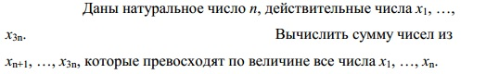
- 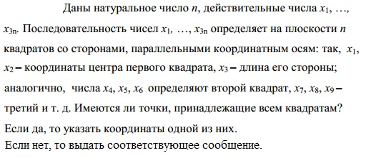
- 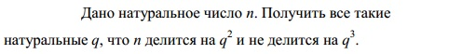
- 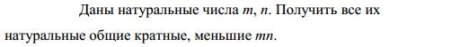
- 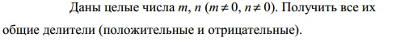
- 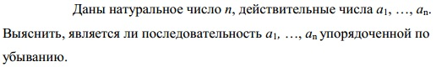
- 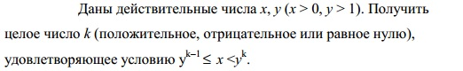
- 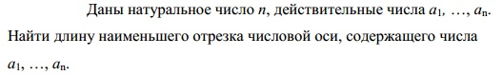
- 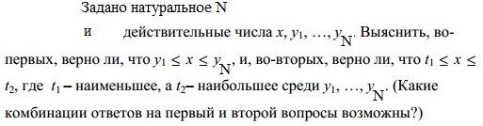
- 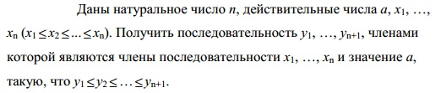
- 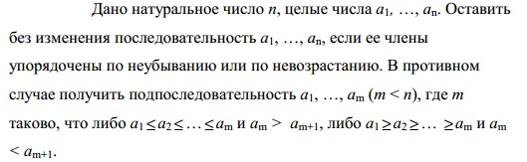
- 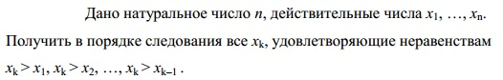
- 
- 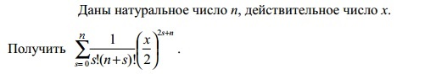
- 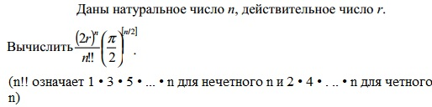

ПІДВИЩЕНА СКЛАДНІСТЬ

- 
 